# Supabase & DBeaver

Para poder tener un motor de base de datos PostgresSQL en la nube y compartidos para todos los integrantes del equipo debemos de seguir los siguientes pasos detallados a continuación.

1. Registrase en supabese (<https://supabase.com/>), para ello en el menú superior hacer clic sobre el botón “Sign in”, como se muestra en la siguiente imagen a continuación.  
     
   
2. En la pantalla que aparecerá a continuación hacer clic sobre el enlace “Sign Up Now”  
     
   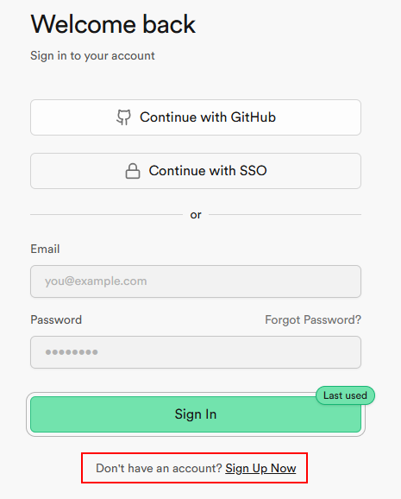
3. Una vez creado el usuario debemos de ingresar nuevamente a supabase, haciendo lo mismo que el paso 1 y una vez que ingresemos lo primero que nos pedirá es que creemos una Organización, por lo que únicamente procedemos a ponerle un nombre ilustrativo en el campo “Name” y por ultimo hacer clic sobre “Create organization”  
     
   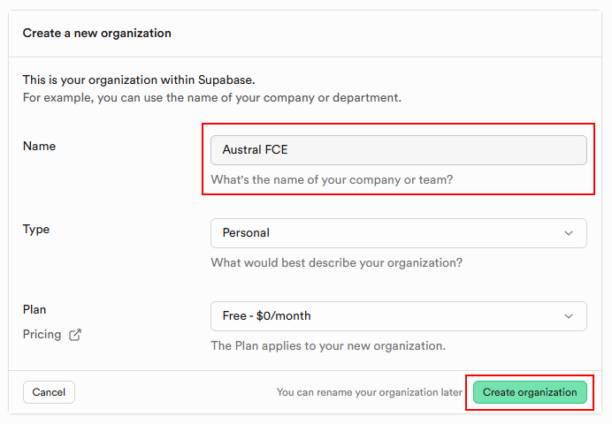
4. En el siguiente paso procederemos a crear un proyecto, en donde podemos de manera opcional ponele otro nombre que no sea el por defecto, en el campo “Project name” y el que si debemos de completar para luego poder conectarnos a la base de datos es el campo “Database Password”, la cual no debemos de olvidar para los futuros pasos. Por ultimo hacer clic en “Create new Project”  
   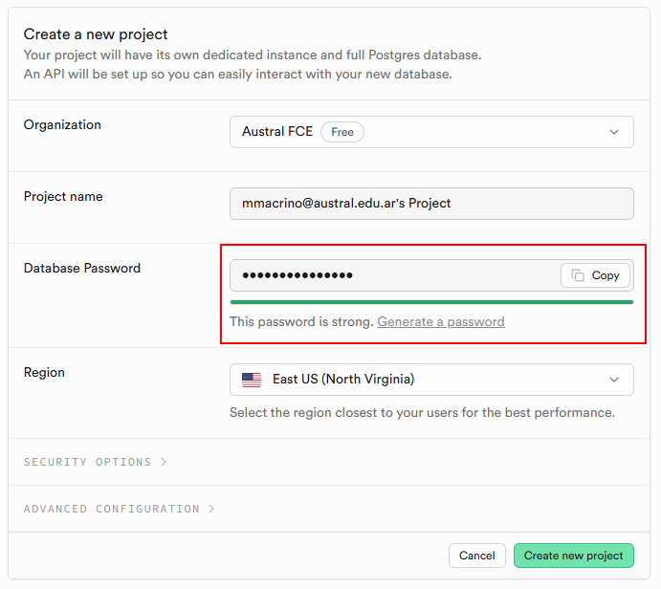
5. Ahora debemos de ingresar a la página de DBeaver (<https://dbeaver.io/download/>) y proceder a realizar la descarga de la herramienta para el Sistema Operativo que tengamos instalado. Para el caso de Windows utilizar la opción que dice Installer y para Mac OS depende de la versión del procesador de la Mac Book.  
     
   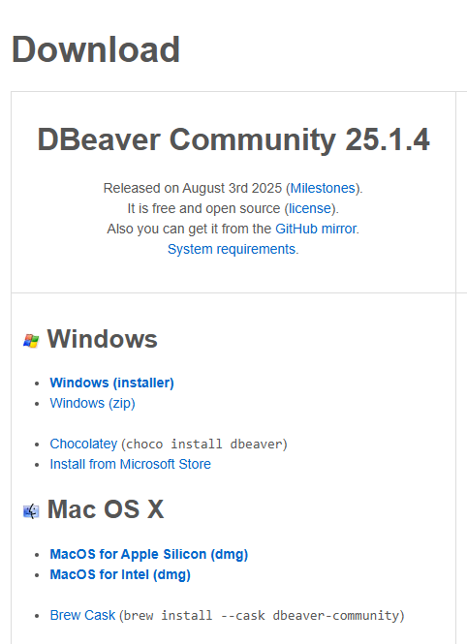
6. Una vez que se haya instalado ejecutar la herramienta y hacer clic sobre el botón que se muestra a continuación.  
     
   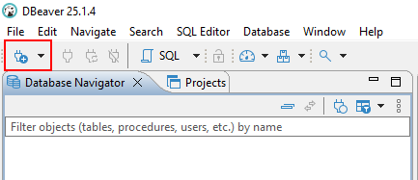
7. En la siguiente pantalla debemos de seleccionar “PostgresSQL” como se muestra en la siguiente imagen.  
     
   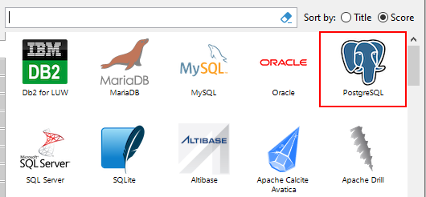
8. Ahora debemos de volver a supabase en donde veremos el dashboard de nuestro proyecto y debemos de buscar sobre el menú de la izquierda la opción de “Project Settings”  
     
   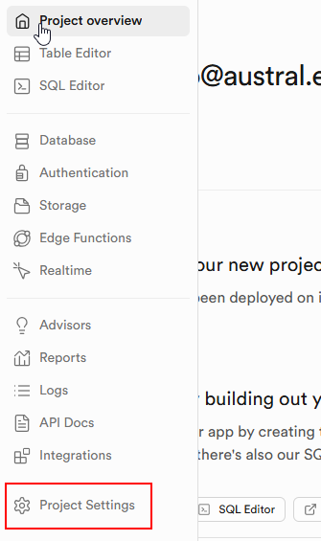
9. En la pantalla que se visualise a continuación deberemos de hacer clic sobre el botón “copy” para copiar el campo que se ve en “Project ID”.  
     
   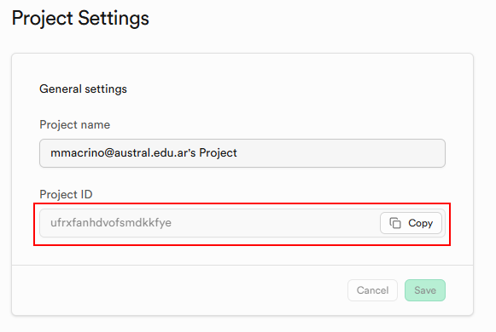
10. Ahora debemos de regresar a la aplicación de DBeaver y pegar el valor copiado en el campo de Username, en donde tendremos que dejar el que viene por defecto poner un punto y a continuación el valor copiado. **Importante: el usuario debe quedar de la siguiente manera *postgres.<project id>***  
    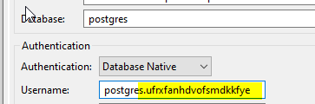
11. Nuevamente regresamos al portal de supabase y debemos de hacer clic sobre el botón “Connect”, que se encuentra en el menú superior.  
      
    
12. Luego abrir la pestaña de “ORMs” y copiar el valor que se encuentra subrayado sobre la imagen siguiente.  
      
    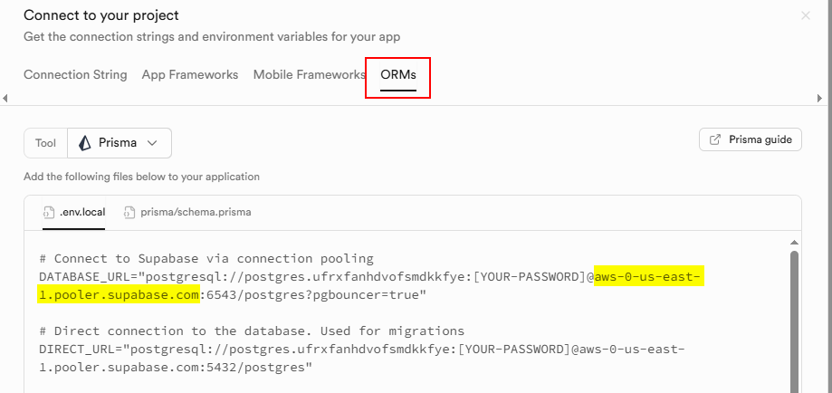
13. Otra vez debemos de regresar a DBeaver y pegar el valor en el campo “Host” reemplazando el valor de localhost que viene por defecto.  
      
    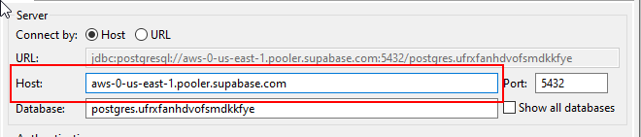
14. Debemos de volver al dashboard de supabase y ahora copiar el valor subrayado en la siguiente imagen.  
    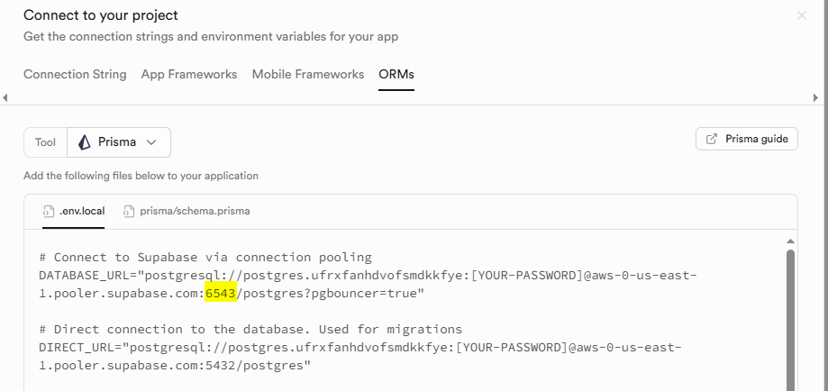
15. Por último, volvemos nuevamente a DBeaver y pegamos dicho valor en el campo “Port”, reemplazando el valor que aparece por defecto. Y también completamos el campo “Password”, utilizando la creada en el paso número 4.  
      
    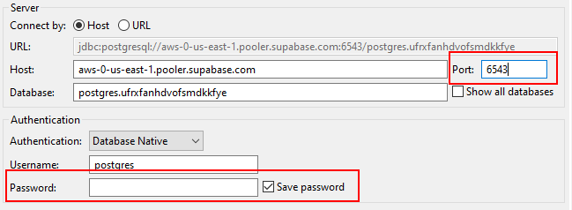
16. Hacemos clic sobre el botón “Test Connection” y nos aparecer la siguiente venta para poder descargar el “Driver de conexión”, que utilizara la herramienta. Solamente haremos clic sobre “Download”  
      
    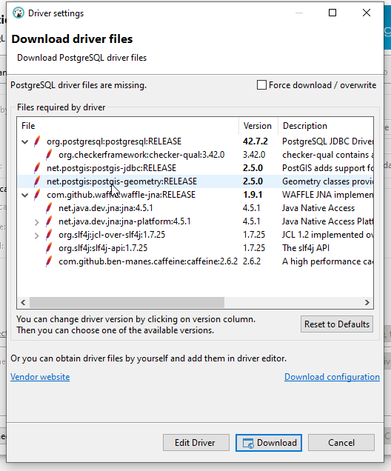
17. Una vez terminada la descarga, regresaremos a la pantalla que nos encontrábamos anteriormente y daremos nuevamente clic sobre el botón “Test Connection”  
    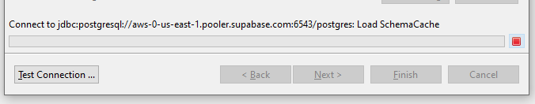
18. Al lograr establecer la conexión nos deberá de mostrar el siguiente mensaje por pantalla.  
    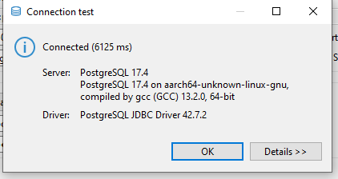
19. Ahora debemos de hacer clic sobre “Finish” para que nos cargue en el menú de nuestros proyectos la conexión a la base de datos que hemos conectado. Por lo que, si desplegamos la opción de “postgres”, podremos desplegar la opción de “Databases” hacer lo mismo sobre “postgres”, a continuación, en “Schemas” y por último en “public” donde encontraremos la opción de “Tables”, que es sobre la que trabajaremos para crear las tablas de nuestra aplicación.  
      
    